EXAMEN PARCIAL ALGORITMOS GENETICOS

( Topicos III )

Nombre Alumno: Moreno Vera, Felipe Adrian

Código Alumno: 20120354I

Curso: Tópicos en Computación III

Código de curso: CC003A

Profesor: José Fiestas.

Ciclo: 2015 – II

Problema 1:

Criaturas Virtuales:

Elabore una interpretación del estudio de evolución de criaturas virtuales de Karl Sims tratado en clase (http://[www.karlsims.com/evolved-virtual-creatures.html](http://www.karlsims.com/evolved-virtual-creatures.html)),

basado en el pape adjunto:

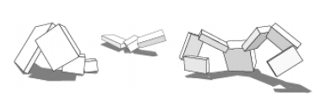

Conteste las siguientes preguntas:

1. Describa cómo está representado el genotipo y el fenotipo en el algoritmo.(utilce la sección 2: Creature Morphology).

2. Elabore un diagrama de flujo del algoritmo señalando las operaciones genéticas utilizadas. Utilizar para ello la sección 6(Creature Evolution).

Sol:

A. Pequeña introducción al paper:

Este documento describe un sistema para crear criaturas virtuales que se mueven y comportan en un mundo físico 3Dimensional.

La morfología de las criaturas y el sistema neural para controlar los músculos y su fuerza son generado de manera automática usando un algoritmo genético.

Diferentes funciones fitness son evaluadas y usadas directamente para simular la evolución con específicos comportamientos como nadar, caminar, saltar y seguir.

El lenguaje genético es presentado usando nodos y conexiones como una primitiva de elemento que representan grafo dirigido.

El algoritmo de evolución que crea la estructura física que se puede adaptar a un sistema de control y viceversa, se resuelven solos. “El sistema nervioso” de la criatura es completo y determinado por optimización: el numero de nodos internos, la conectividad y el tipo de función escogida por los nodos neurales. Con paso de parámetros como dimensión, tamaño, sensores, actuadores, parámetros neurales.

Un genotipo es una representación de código de un posible individuo o solución de un problema. En sistemas biológicos, un genotipo es usualmente compuesto de DNA y contiene las instrucciones para el desarrollo de un organismo.

Un algoritmo genético usualmente usa poblaciones de genotipos consistiendo de cadena de dígitos binarios o parámetros.

Y estas cadenas son leídas para producir un fenotipo el cal son los evaluados de acuerdo a algún criterio fitness y reproducción selectiva.

Los nuevos fenotipos son generados por copiar, mutar y/o combinando los genotipos de los mejores fits individuales y repitiendo el ciclo, la población debería ascender al mayores niveles de fitness ( más óptimos ).

B. Morfología de la criatura:

La representación genética de las morfologías que corresponden a ciertos fenotipos (cuerpos articulados) son los grafos directos de nodos y conexiones. Cada grafo contiene una instrucción para crecer y proveer una manera de reusar instrucciones para hacer de manera similar o recursiva componentes de la criatura.

Una arquitectura de fenotipo en partes, esta hecho desde un grafo definido como nodo root o raíz y sintetizando partes desde la información del nodo mientras se trata de trazar las conexiones del grafo, lo grafos pueden ser recurrentes, los nodos no pueden tener lazos ( estar conectados a sí mismos ) ni tampoco pueden ser cíclicos o tener estructuras fractales.

Cada nodo contiene información sobre las dimensiones, tamaño, etc.

C. Control de creación:

Un cerebro “virtual” determina el comportamiento de la criatura.

El cerebro es un sistema dinámico que acepta la entrada de valores de sensores y produce una salida de efectos. La salida de efectos son aplicadas a las fuerzas o torques en los grados de libertad del cuerpo.

C.1 Sensores:

Cada sensor esta contenida en una parte específica del cuerpo y medidas o aspectos de la parte o aspectos del mundo relativo de dicha parte del cuerpo.

Hay 3 tipos:

I. de ángulos: nos retorna el ángulo actual para cada grado de libertad.

II. de contacto: si esta en contacto es 1.0 y si no es -1.

III. Fotosensores: reacciona a la luz global de la posición origen, contiene 3 donde cada uno proporciona luz de cada eje de coordenadas.

C.2 Neuronas:

Tienen la funcionalidad de que en los nodos, pueda crearse criaturas virtuales con un comportamiento arbitrario idealmente una criatura debe tener capacidad para poder obtener información de sus sensores internos o seria afectado por estos.

Tienen como finalidad hacer mini ajustes por cada parte del cuerpo.

C.3 Effectors:

Cada effector simple contiene una conexión a una neurona o a un sensor desde el cual recibe un valor. Este valor que entra es escalado como peso constante y luego ejercida como conjunto de fuerzas en el cual afecta la simulación dinámica y el comportamiento resultante de la criatura.

C.4 Combinando morfología y control:

La descripción de genotipo de un cerebro virtual y el actual fenotipo cerebral con grafos dirigidos de nodos y conexiones. El nodo contiene los sensores, neuronas y effectors, y la conexión define el flujo de señales entre esos nodos. El grafo puede ser recurrente, y dando el resultado final del sistema de control.

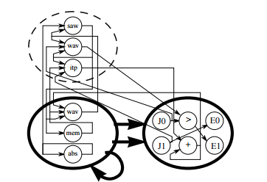

Se aprecia que con condiciones iniciales de una neurona tiene el cerebro virtual y que luego pasaria a ser un miembro del cuerpo subtotal.

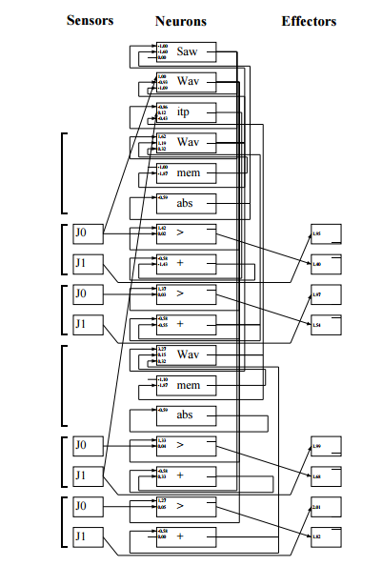

D. Simulacion Fisica:

Las simulaciones dinámicas son usadas para calcular el movimiento de las criaturas resultantes de las iteraciones con el mundo 3D virtual.

El componente principal de la simulación física son: cuerpo articulado dinámico, integración numérica, detección de colisiones, detección de respuestas, fricción y un efecto de fluido viscoso opcional.

Se usa la recursividad de Featherstone de O(N) para calcular la aceleración desde las velocidades y las fuerzas externas en cada parte de la arquitectura conectada en el grid de cuerpos.

La integración determina el resultado de los movimientos generados por la aceleración y son optimizados por métodos de Runge-Kutta con evaluaciones extras

para estimar el error y hacer el paso adaptativo del algoritmo.

Los cuerpos son representados mediante cajas rectangulares que sirve para reducir el número de choques entre las partes con $O\left(N^{2}\right)$.

El efecto de Colisión es usado para los casos de salto o de batalla por ejemplo.

El efecto de viscosidad es usado para cuando el cuerpo este nadando en algun fluido.

E. Selección de comportamiento:

La criatura virtual han evolucionado por medio de optimización en un task o comportamiento.

Computacionalmente se conversa los que tienen mejores fitness por la discontinuidad las simulaciones individualmente son predecidas para no sobrevivir a la siguiente generación

E.1 Nadando:

La simulación física del ambiente acuático es alcanzado mediante un bajo de gravedad y añadiendo la viscosidad con el efecto de resistencia del agua.

La velocidad del agua es usada para calcular el fitness y es medido por la distancia de viaje por la criatura desde su centro de masa por unidad de tiempo.

E.2 Caminar:

Se usa el movimiento simulado en una pequeña porción de tierra simulando una gravedad con cierta intensidad quitando el efecto de viscosidad y añadiendo el efecto de fricción, ignorando la velocidad vertical.

E.3 Saltar:

Se calcula midiendo la máxima altura desde el suelo hasta la parte de la criatura con mínima altura, se usa un método para calcular la altura promedio de todas las partes de la criatura.

E.4 Seguir:

Selecciona según el seguimiento de luz, los fotosensores son de utilidad.

Puede empezar desde el fondo del océano y llegar a una isla llena de luz.

F. Evolución de la Criatura

F.1 Mutando grafos directos:

Un grafo directo muta siguiendo estos pasos:

I. los parámetros internos de cada nodo son sometidos a posibles alteraciones, la frecuencia de mutación por cada tipo de parámetro determina la probabilidad a mutar.

Los valores escalares son mutados sumándoles valores random de la distribución gaussiana.

II. se genera un nuevo nodo random, no afecta en el fitness en las primeras generaciones de su nacimiento pero luego por mutaciones afectará.

III. Los parámetros de cada conexión son sometidos a posibles mutaciones

similar que en el paso 1, el nuevo nodo muta con cierta frecuencia, y su conexión a puntero cambia a otro puntero nodo.

IV. Nuevas conexiones random son añadidas y unas existentes son removidas.

En el caso del grafo neutral, las operaciones no son optimizadas porque el número de inputs por cada elemento es fijo, pero los grafos morfológicamente pueden tener un número variable de conexiones por nodo, cada nodo existente esta sometido a tener una conexión random por añadir y cada conexión existente es sometido a ser removido.

V. los elementos desconectados son garbage collected ( basuras coleccionadas, archivos que no tienen utilidad), se comienza a hacer una recolección de basura desde el nodo raíz hacia los demás quitando o “recolectando” a los nodos que tengan puntero a null o también llamados desconectados.

F.2 Manteniendo los Grafos directos:

Usa 2 maneras de cruce cross over y mediante grafos,

la primera:

los nodos padres crean hijos haciendo cambios de variable entre ellos, haciendo cambio de dirección entre punteros, a la variable que apunta.

La segunda:

Coge 2 genotipos conectados, uno a un nodo padre, y el otro hacia otro nodo,

el primer padre es copiado y las conexiones son escogidas de modo random y ajustadas a otro nodo puntero del segundo padre. Y se obtiene un nuevo grafo directo.

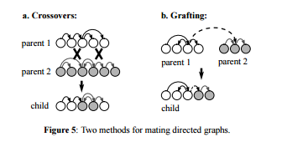

F.3 Implementación paralela

El algoritmo genético puede ser implementado en un par de máquinas CM-5 como maestro/esclavo. Donde una señal procesa los genotipos de los otros nodos y lo distribuye a los demás. Obteniendo el determinado fitness.

SOLUCION A LAS PREGUNTAS:

Pregunta N1.

El fenotipo es la MORFOLOGIA (los cuerpos generados) para la supervivencia (adaptación) de la criatura.

El genotipo es la cadena de información sobre el grafo y conexiones con nodos que contiene dimensión, tamaño, sensores, actuadores, parámetros neurales,efecto de los sensores,etc. Entonces el genotipo es un grafo dirigido de datos.

Pregunta N2.

Diagrama de flujo de la solucion del algoritmo.

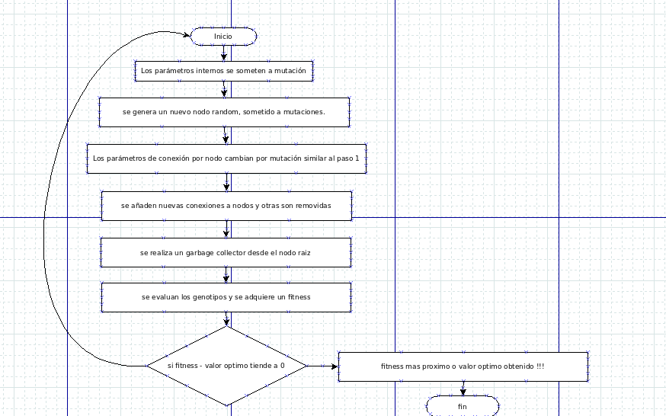

Problema 2:

Esta adjunto el codigo en la carpeta Problema_2.

La generación promedio donde se alcanza el fitness es 183.1

Problema 3:

Este es un problema de víctima-depredador, cuya solución está dada por un sistema de ecuaciones diferenciales:

Utilice el paper adjunto para responder a las siguientes preguntas:

1. Mencione 3 aplicaciones de algoritmos genéticos en las ciencias del ambiente.

(ver sección 3)

2. Señale que solución representan las figuras 4 y 5.

3. Formule la función de fitness de este problema e interprete las soluciones comparando las Figs.4, 6 y 7. Comente asimismo la relación entre las figs. 5 y 8,

¿ Qué representa la figura 9 ?

Sol:

Introducción al paper:

Comienza con una definición sobre los algoritmos genéticos y la manera en como toma sus genotipos y fenotipos, siguiendo un diagrama de flujo general:

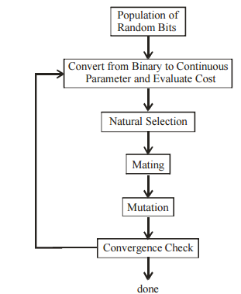

PREGUNTA N.1:

Aplicaciones de algoritmos genéticos en Ciencias del Ambiente:

1. En Geofísica es determinar el tipo de capas rocas subterránea.

2. En la clasificación y predicción de días de lluvia en comparación con días sin lluvias tomando su número de ocurrencia utilizando cadenas de Markov, el Algoritmo genético fue utilizado para estimar los parámetros en dicho modelo de Markov tercer orden.

3. En ajustar un modelo de datos observados (por ejemplo, regresion lineal cuadrática, etc). Utilizan un AG para estimar parámetros para calibrar el agua

modelo de calidad. Utilizaron regresión no lineal para buscar los parámetros que minimizan el error de mínimos cuadrados entre el modelo de mejor ajuste

y los datos.

PREGUNTA N.2:

Qué solución representan las figuras 4 y 5:

Se tiene que el problema de Lokta-Volterra se presenta de la siguiente forma:

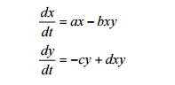

donde:

“x” es el número de presas

“y” es el numero de depredadores.

“a” es la tasa de nacimiento de la presa

“c” es la tasa de defunción del depredador

Los parámetros “b” y “d” caracterizan las interacciones.

Si integramos las ecuaciones usando el metodo de Runge-Kutta de orden 4 con paso de tiempo de 0.01 y parámetros a = 1.2, b = 0.6, c = 0.8 y d = 0.3.

obtenemos este resulado de la gráfica 4.

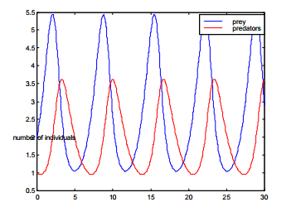

entonces la gráfica 4 nos representan: como varian el número de depredadores y presas conforme pasa el tiempo.

En la figura 5 nos muestra una gráfica donde varia el espacio donde se ubica.

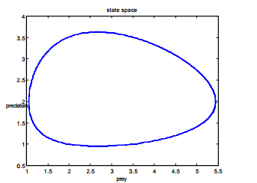

Es decir, la gráfica 5 nos representa la interacción entre el depredaor – presa, que depende de b y c.

PREGUNTA N.3:

derivando la primera ecuación y reemplazando la segunda en la primera se obtiene:

$\frac{d^{2}x}{dt}=\frac{dx}{dt}\left(a−by\right)+bx\left(cy−dy\right)$, donde $\frac{dx}{dt}=ax−bxy$,se obtiene:

$\frac{d^{2}x}{dt}=\left(ax−bxy\right)\left(a−by\right)+bx\left(cy−dy\right)$ y eso es igual a: $\frac{d^{2}x}{dt}=x\left(a^{2}+b^{2}y^{2}\right)+bxy\left(c−d−2a\right)$

Bastaría construir la ecuación integral doble y tendriamos una funcion fitness.

Como se usa regresion lineal,estos tienen la forma:

$s_{t}=Ls+C$, donde s es un vector que incorpora X y Y, L es una matriz y C es la constante aditiva.

Entonces la figura 4 nos muestra una manera variable e uniforme respecto a la distribución normal a la cantidad de presas-depredadores



la figura 6 nos representa una representación del numero de individuos por paso de tiempo entre depredadores y presas, que como se observa siempre se mantiene constante e igual a 1.

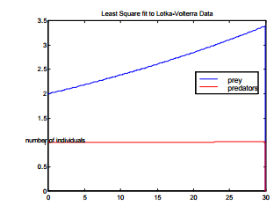

Ahora usando algoritmos genéticos y una regresion no lineal se obtiene la siguiente ecuación:

$s_{t}={Ns}^{T}s+Ls+C$

La figura 7 nos muestra dicha variación en forme a la fórmula brindada por el algoritmo genético en la regresión no lineal, que tiene una afinidad entre presa depredador mas uniforme que las anteriores.

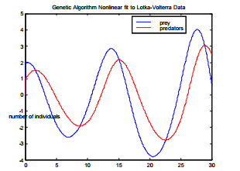

Figura 8: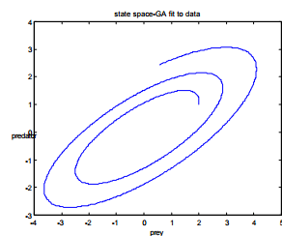



la fgura 5:

Vemos que la figura 5 genera un estado estacionario respecto a la interacción de depredador – presa debido a que dichos resultados fueron obtenidos mediante la regresión lineal de los datos.

Y en la figura 8 se muestra la interacción entre depredador presa en un estado computado mediante el modelo NO lineal usando el algoritmo genético.

Y finalmente la figura 9 representa la evolución del costo minimo del algoritmo genético para funciones fit con parámetros del modelo no lineal.

